Смирнова Наталья Олеговна

Занятие по ИЗО
в учреждении дополнительного образования детей по теме:
«Использование техники росписи по стеклу
в художественном творчестве».

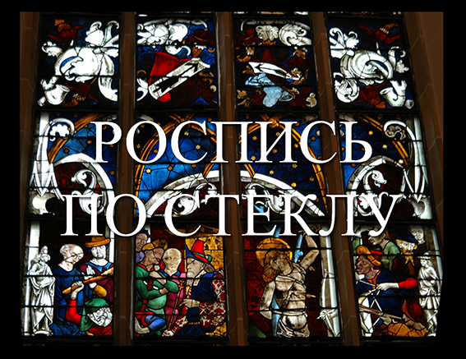
Цель: приобщение детей к художественной культуре, искусству и традиционному старинному ремеслу.

Задачи
1.Познакомить с декоративным творчеством – уникальной росписью по стеклу.
2. Развить воображение, внимание, наблюдательность, фантазию, эстетический вкус.
3. Познакомить со стилями и видами росписи по стеклу, с технологическими приемами
4. Научить приему работы по шаблону, нанесению контура кистью по поверхности стекла, заливке краски по нанесённому контуру, разработке декоративных стилизованных композиций.
5. Воспитывать чувство любви к искусству, мировой культуре и
к декоративно – прикладному творчеству.

План занятия
1.Начало занятия.
2. Введение в историю искусства витража и росписи по стеклу. Мультимедийная презентация «Роспись по стеклу».
3. Практическая работа. Разработка декоративной стилизованной композиции и роспись стеклянных форм (бокал, ваза, блюдо, плоское стекло в раме).
4. Итоги занятия.
Информационно-методическое обеспечение
Наглядно – демонстрационные
1. Мультимедийная презентация «Роспись по стеклу» (Приложение 1).
2.Технологические приёмы росписи по стеклу
3.Демонстрационные экспонаты: посуда, расписанная стекольными красками, композиции на плоском стекле в раме
Инструменты и материалы:
1. кисти колонковые, синтетика №1 №2 №3, синтетика, белка №5;
2. банка для воды, палитра;
3. листы белой бумаги для эскиза, калька, карандаш;
4. краски по стеклу «Витраж» («Гамма»),
5.специальный карандаш для разметки по стеклу;
6. контур по стеклу «Витраж» («Гамма»)-чёрный, серебристый, золотистый.
7. стеклянные формы для росписи, плоское стекло в раме.
Мотивация: делаем работы для выставки, изучаем мировое искусство. Аккуратность в работе. Взаимопомощь друг друга.

Ход занятия
1. Начало занятия. Знакомство с темой занятия - «Роспись по стеклу».
2. История витража. Роспись по стеклу. Технология росписи безобжиговыми красками.
3. На занятии знакомимся с историей витража, с возникновением и производством изготовления стекла, приёмами росписи. Стекло - это образ чистой тонкой материи, пропускающей свет. Витражами называются прозрачные картины, рисунки, узоры, выполняемые из стекла или на стекле. Витражи в виде орнаментальных композиций, узоров или картин выполняются из бесцветных или цветных стекол, с росписью отдельных деталей или всей плоскости стекла керамическими красками или без росписи. Витраж – это стеклянная картина, чьи краски никогда не меркнут, не тускнеют, играя от яркого пронизывающего его света.
4. Первые витражи принадлежат к эпохе романского стиля в искусстве, продолжавшегося примерно с Х по XII век в Европе. Архитектура отличалась тяжеловесностью форм: мощные стены, узкие окна, массивные колонны, придававшие зданию суровый вид крепости - отличительные черты сооружений романского стиля. Самыми старыми законченными витражами Европы являются пять фрагментов из Аугсбургского Собора. Рассчитывая, что витраж будет виден, издали, художник прибегал к приемам монументальной живописи. Фигурные изображения не занимали всего оконного пространства, а только его середину. Их окружали орнаментальные бордюры, пальметты, надписи и узоры на одежде. Рисунок или буквы наносились кистью. Отдельные детали короны, края одежды инкрустировались мелкими кусками цветного стекла, имитирующего драгоценные камни.
«Сине-сиреневый сумрак собора,
Гулкость шагов, устремленная в купол,
Строгий порыв неземного декора,
Мраморных лиц затаенная мука».
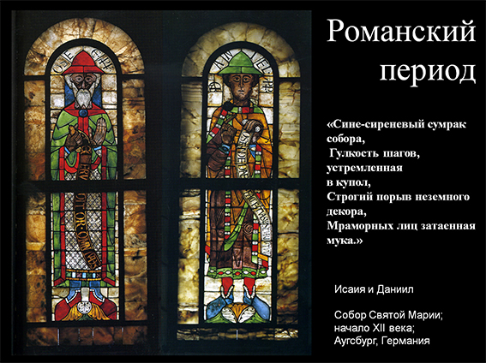5. Для готики характерны символико-аллегорический тип мышления и условность художественного языка. Основополагающее место в искусстве "готики" занимал собор - высший образец синтеза архитектуры, скульптуры и живописи (преимущественно витражей). Конструктивные особенности готических сооружений не требовали массивных стен, наружные промежутки между столбами-контрфорсами заполнялись громадными стрельчатыми окнами. Эти окна украшались витражами, которые к этому времени отличались уже высоким художественным уровнем. Появление новых красок обогатило палитры художников, теперь можно было передавать тонкие цветовые нюансы, светотень, живопись витражей становилась сложнее, краски обладали поразительной красотой. Обычный дневной свет, проникавший сквозь витражи в собор, воспринимался как мистический. А изображения походили на иллюстрации к манускриптам. Окна становятся эквивалентом рукописных текстов, описывающих жизненный путь христианских святых. В эпоху готики витражи создавались целыми циклами, как например циклы витражей в готических соборах в Шартре и Бурже во Франции, в Кельне, Ульме и Нюрнберге в Германии.
«Стрельчатых окон взметнулся орнамент.
Камня резного застывшее чудо
Стены хранят, как молитву - пергамент.
Тайна и вечность разлита повсюду»
6. В эпоху Возрождения витраж обретает популярность в Италии, Швейцарии Польше, особенно в Англии (Вестминстерское аббатство в Лондоне, собор в Уэльсе). Крупнейшие художники эпохи Возрождения выполняли эскизы витражей. Изображение в витражах прорабатывались весьма детально, фигуры облачались в богатую одежду, которая передавалась на стекле с удивительным умением и красотой. Живопись по стеклу никогда в дальнейшем не достигала такого высокого художественного уровня.
7. Классицизм XIX века, с его ордерной пластикой, грандиозной объемностью, величием и пышностью интерьеров, исключил применение витража с его приглушённостью света, мягкостью и абсолютной несовместимостью с жёсткостью ордера. Установка огромной запрестольной стеклянной иконы в алтарном окне главного соборного храма российской империи - Исаакиевском соборе Петербурга окончательно утвердило витраж в православном зодчестве. Витраж Исаакиевского собора "Вознесение Христа" был выполнен по проекту архитекторов Монферрана и Лео фон.Кленце. Витраж размером 9 х 3 метра комбинированным методом, в котором, помимо росписи обжиговыми красками применена механическая шлифовка абразивом, с помощью которой, утончая стекло, осветляли базовый цвет до нужного тона. Впоследствии этот витраж выступал как образцовый иконографический тип для многих церквей России.

« Вдруг яркий луч запоздалого солнца
Искрами брызнул. Свет озаренья!
Калейдоскоп витражного оконца
Высветил к Богу земное стремленье».
8. Новый импульс искусство витража получает в конце XIX века, связанное с возникновением стиля “модерн”. Этому стилю свойственна изысканность, утонченность, одухотворенность, изменчивость. Из этого следовал определенный набор цветов - тонкие сочетания, приглушенные тона, преобладание плавных, сложных линий. Набор символов - причудливые цветы, морские волны. Модерн, в отличие от импрессионизма, стиль - дизайнерский. В эпоху "арт-нуво" витраж возродился как вид не только монументальной живописи, но и часть но и часть декоративно-прикладного искусства, широко используемого для украшения изысканных интерьеров.
9. В истории ХХ века существует много витражей, созданных выдающимися живописцами и искусными мастерами. Круг известных художников, работавших для витражей или в живописи по стеклу, необычайно широк. Имя автора или мастера нередко подсказывает нам художественную ценность того или иного произведения искусства. Витражи проектировали такие архитекторы и художники, как Анри Ван де Вельде, Чарльз Рени Макинтош Пит Мондриан, а позже, в середине века, Анри Матисс, Фернан Леже, Марк Шагал.
«Звуки органа в торжественном гимне,
Переливаясь, летят в поднебесье.
В храме блаженствуют грешник и схимник:
Тело, душа и все чувства воскресли».
10. Сейчас витраж - произведение не только монументальной живописи, но и декоративно-прикладного искусства. Выразительность материала, чистота цвета, эксклюзивность дизайна не может не привлечь к витражу людей, увидевших в нем поток солнечной энергии, создающей неповторимый образ жилища, его особый эмоциональный комфорт. Сочетание этих свойств с развитием индивидуального строительства и повышению требований к эксклюзивности и стильности создаваемой среды обуславливает возросшее внимание к витражу. В наше время, в связи с усовершенствованием художественной обработки стекла, расширено и понятие витраж. Витражами называют любое декоративное стеклянное заполнение оконных и дверных проемов, фонарей, плафонов, сводов, куполов, сплошных плоскостей стен и даже специальных украшений художественных изделий.
11. Вышедший из недр архитектуры, витраж занимает самостоятельное достойное место наряду с другими видами изобразительного искусства. Это светоносное искусство продолжает развиваться, радуя взгляд каждого, соприкасающегося с ним. Орнаментальные композиции с применением геометрических и растительных форм. Роспись композиций осуществлялась двумя способами: по стеклу чёрной краской или процарапыванием чёрного фона. Надпись в витраже рассматривалась как часть орнамента. Отличительная особенность орнамента - геометричность и плоскостность, чёткость и графичность.
12. Витражные геральдические композиции с гербами из расписных стёкол. Большое значение в этих композициях занимают символические и аллегорические изображения. Гербовый витраж могли иметь знать, военные, государственные служащие. В эпоху XVI-XVII веков именно геральдические витражи стали своеобразными «визитными карточками».
13. Для витражей более поздних эпох характерно появление пейзажных и архитектурных композиций. Появляется пространство, линейная перспектива, расширяется палитра цветов, широко применяется роспись по прозрачному стеклу цветными красками. Изображение становится более реалистичным, менее условным.
14. Вершиной художественной витражной росписи является портрет, расписанный цветными красками по прозрачному стеклу. Для него характерна сложность цветовой гаммы, выразительная техника исполнения, высокий уровень которой очень близок по характеру масляной живописи.
15. С развитием витражного искусства усложняются композиционные решения, появляются фигурные и многофигурные, сюжетные и тематические композиции, ещё более усложняется цветовая гамма и техника исполнения, которая по уровню не уступает масляной живописи.
16. Многофигурные композиции. Витражи доставляют удовольствие всем, кто любит изучать и рассматривать. Неуловимые на первый взгляд детали становятся настоящим открытием при более тщательном рассмотрении. Интересны сюжеты, колористические композиционные решения, – все это словно маленький калейдоскоп ушедшей жизни далеких стран, культур и эпох.
17. Художественное стекло. Роспись по стеклу осуществляется безобжиговыми красками. Такой способ декорирования стекла происходит с помощью лаковых красок, не закрепляемых потом обжигом. Такая роспись малоустойчива в связи с тем, что, стекло в отличие от других поверхностей, не имеет пор. Эта живопись легко стирается, особенно при частом мытье стекла. Поэтому для нанесения живописи на стекло применяют краски, силикатные или минеральные. Эти краски имеют смесь жаростойких минеральных пигментов с легкоплавкими стеклами – флюсами. Они обладают высокой устойчивостью против действия света, яркостью, разнообразием цветов и долговечностью.
18. Материалы и инструменты:
1. кисти колонковые, синтетика №1 №2 №3, синтетика, белка №5;
2. банка для воды, палитра; поролон, деревянные палочки
3. листы белой бумаги для эскиза, калька, карандаш;
4. краски по стеклу «Витраж» («Гамма»),
5. специальный карандаш для разметки по стеклу;
6. контур по стеклу «Витраж» («Гамма») - чёрный, серебристый, золотистый, бесцветный.
7. стеклянные формы для росписи, плоское стекло в раме.
19. Стадии выполнения безобжиговой росписи. Нанесение разграничительного контура. Из готовой деревянной рамки вынимаем стекло, наносим выбранный рисунок с эскиза. Живопись по стеклу создается, по сути, двумя материалами: контурной пастой, которая имитирует эффект свинца, и краской, прозрачной - для стекла. Обводим рисунок серебристым и золотистым контуром по стеклу. Линия должна быть замкнутой, чтобы краска не вытекла. Если линия получилась неровная или толстая, её до высыхания можно подправить чем-нибудь острым (деревянной палочкой). Если уверенная линия не получается, надо нарисовать контур маркером по стеклу и поверх него нанести бесцветный контур.
20. Заливка красителями. Раскрашиваем рисунок красками по стеклу.
21.Последовательное заполнение контуров. Последовательно заливаем красителями по внутреннему контуру рисунка цветами, соответствующими цветовой гамме эскиза. После высыхания красок витраж готов. Стекло мягко мерцает или ярко блестит в зависимости от освещения. И изображение на стекле, выполненное специальными витражными красками, начинает светиться вместе со стеклом. Картины на стекле притягивают взгляд и похожи на окна в другие миры. Радующее глаз настенное витражное панно или картина, выполненная витражными красками на стекле, украсит любой интерьер.
22. Работа рельефными контурами на объёмных формах.
23. Выполнение объёмных контуров. Художественная роспись стекла всегда будет смотреться необычайно привлекательно. Особенно там, где свет преломляется на роспись по стеклу. Это связано с обычными законами физики. Во время преломления света, краски начинают играть яркой палитрой оттенков и цветов. Роспись по стеклу выполняется на прозрачных или цветных стеклах, в виде узоров, затейливых композиций. Рисунок может заполнить всю поверхность формы или отдельные части стекла Стекло протирается обезжиривающим раствором, под него кладется эскиз рисунка, который обводится специальным контуром по стеклу. Линии контура должны быть без разрывов, чтобы краски не вытекли и не смешались. Контуру необходимо просохнуть примерно в течение получаса. Затем до начала росписи тщательно очищаем рабочую плоскость и контуры обезжиривающим составом. Если нужно задекорировать выпуклую поверхность, то рисунок наносится непосредственно на подготовленное стекло смываемым маркером или специальным карандашом, затем обводится контуром по эскизу. Затем на стекло наносятся краски. В центр капается небольшая капля нужного цвета и тонкой кисточкой растягивается в разные стороны до линии контура. Следом берется ещё капля, и процесс продолжается, пока не будет закрашено все необходимое пространство.

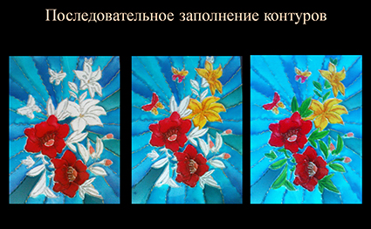 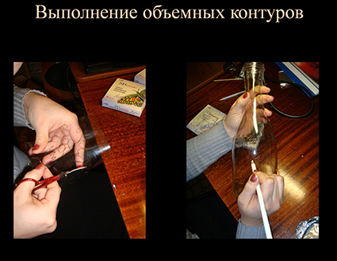 24. Краскам нужно дать время высохнуть. Работу нельзя переворачивать, иначе краски просто стекут. Аккуратно закрашивается каждый участок формы, при этом краски можно смешивать на специальной палитре, чтобы добиться нужного оттенка. Если краска загустела, то ее можно разбавить специальными растворителями. Для каждого цвета лучше брать отдельную кисточку, чтобы краски случайно не смешивались между собой. Краски наносят так, чтобы они не выходили за границу заранее нанесенного контура. После того, как витражная краска подсохнет, готовый рисунок хорошо закрепить прозрачным глянцевым отделочным лаком для защиты витражных красок. Можно покрыть работу равномерным слоем аэрозольного лака для создания эффекта потертой старины.
25. Роспись по стеклу - это кропотливая и очень сложная работа, в результате которой обычное стекло полностью преображается, превращаясь в удивительное произведение искусства. Для создания атмосферы праздника и присутствия сказки цветное стекло и свет незаменимы. Светильники, вазы с ручной витражной росписью добавят очарования обстановке в любом интерьере.
26. Роспись по стеклу – абсолютно необычайное и интересное искусство, которое никогда не уйдет в прошлое, не смотря ни на какие веянья моды. Художественная роспись стекла всегда будет смотреться необычайно привлекательно. Особенно там, где свет преломляется на роспись по стеклу. Это связано с обычными законами физики. Во время преломления света, краски начинают играть яркой палитрой оттенков и цветов. Художественные витражи всегда привнесут в Ваш дом неповторимую новизну. Художественные витражи, а также «обычная» роспись по стеклу выполняется на прозрачных или цветных стеклах, в виде узоров, затейливых композиций, картин. Рисунок может заполнить как полностью всю поверхность формы или плоскости, так и отдельные части стекла. Витражная роспись - яркое дополнение интерьера, которое наполняет помещение новыми чувствами, где играет радуга цветов, создавая тем самым обстановку романтизма, домашнего уюта и спокойствия.
«Так бывает, что при наслаждении созерцанием величия дома Божьего, многоцветное сияние драгоценных витражей уносит меня от всех забот и склоняет к размышлениям. Мысли о земном уходят, оставляя место мыслям духовным, я думаю и оцениваю великое множество духовных добродетелей. Я ощущаю себя на некоем свете, мысленно возвышаясь над бренным миром людей, воспаряю над тленом и приближаюсь к горней красоте небес. Сей божественный дар мистически возвышают мою душу и мысли».
Сугерий (аббат монастыря Сен Дени, середина XII века)
